Trường Tiểu học Văn Chương phát động Cuộc thi
Đại sứ Văn hóa đọc thành phố Hà Nội lần thứ III - Năm 2023 tới học sinh, đoàn viên thanh niên trong trường.

Thực hiện theo Kế hoạch liên tịch số 603/KHLT-SVHTT-STTTT- SGDĐT–TĐHN của Sở Văn hóa Thể thao; Sở Thông tin và Truyền thông; Sở Giáo dục và Đào tạo; Thành đoàn Hà Nội ngày 06/09/2023, Trường Tiểu học Văn Chương phát động Cuộc thi Đại sứ Văn hóa đọc thành phố Hà Nội lần thứ III – năm 2023 có chủ đề “Sách: Kết nối tri thức – Kiến tạo tương lai”

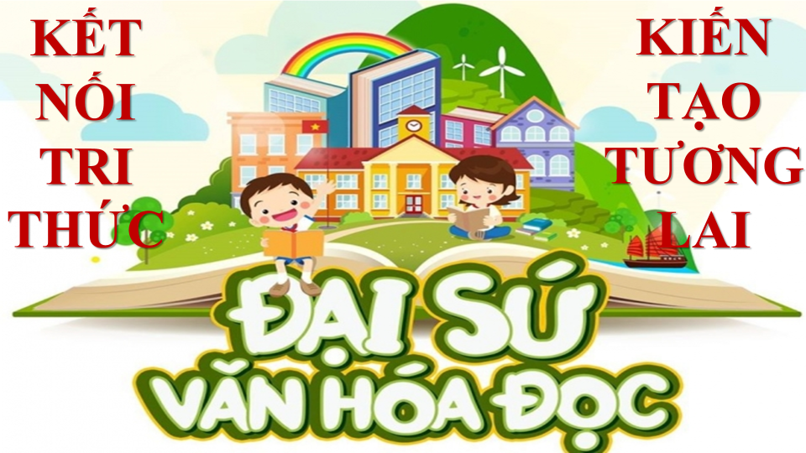
Chủ đề cuộc thi Đại sứ văn hóa đọc năm 2023:
“Sách: Kết nối tri thức – Kiến tạo tương lai”
Cuộc thi Đại sứ văn hóa đọc là sân chơi bổ ích, lý thú, góp phần đẩy mạnh phong trào học tập và xây dựng gia đình học tập trên địa bàn thành phố, đổi mới hoạt động của thư viện. Cuộc thi nhằm khơi dậy niềm đam mê đọc sách đối với các em học sinh mọi lứa tuổi, khẳng định vai trò, những giá trị tốt đẹp của Văn hoá đọc trong việc nâng cao năng lực của người Việt Nam, đặc biệt là tiếp cận với thông tin và tri thức, góp phần nâng cao dân trí, phát triển tư duy, khả năng sáng tạo, bồi dưỡng nhân cách, tâm hồn, tăng cường ý thức chấp hành pháp luật, hình thành lối sống lành mạnh cho thế hệ trẻ, đẩy mạnh việc xây dựng xã hội học tập. Trường TH Văn Chương phát động cuộc thi Đại sứ Văn hóa đọc thành phố Hà Nội lần thứ III – năm 2023 có chủ đề “Sách: Kết nối tri thức – Kiến tạo tương lai”.
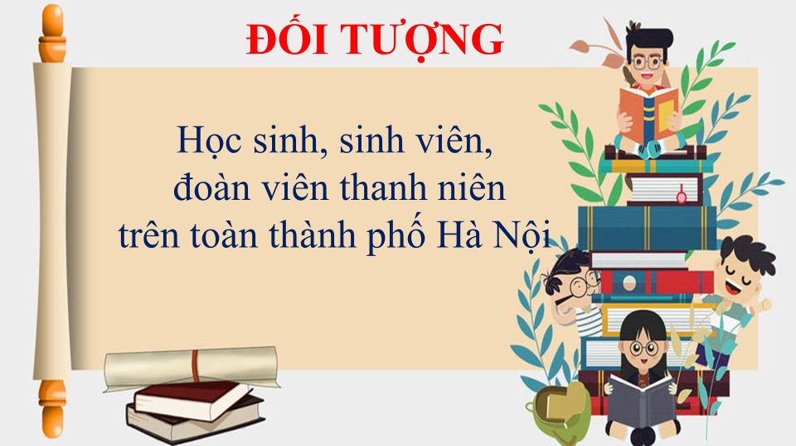
Cuộc thi chia làm 2 vòng thi: Vòng Sơ khảo (từ ngày 25/9-15/10/2023): Sở Giáo dục và Đào tạo triển khai (cấp THPT); Thành đoàn Hà Nội triển khai (các trường đại học, cao đẳng, trung cấp, đoàn viên, thanh niên các Sở, ban, ngành…); UBND các quận, huyện, thị xã triển khai (cấp Tiểu học, THCS). Các đơn vị tổng hợp số lượng bài thi và lựa chọn mỗi cấp 100 bài dự thi đạt chất lượng gửi về Sở Văn hóa và Thể thao Hà Nội (qua Thư viện Hà Nội).
Vòng Chung khảo (từ ngày 25/10-30/10/2023): Ban Tổ chức tiếp nhận bài dự thi tham gia vòng Chung khảo, thành lập Ban Giám khảo theo quy định và tiến hành chấm bài dự thi, xếp giải.
Tổng kết và trao thưởng Cuộc thi Đại sứ Văn hóa đọc thành phố Hà Nội lần thứ III dự kiến vào cuối tháng 10/2023. Ban Tổ chức tặng Giấy chứng nhận kèm theo giải thưởng Cuộc thi cho các cá nhân đạt giải.
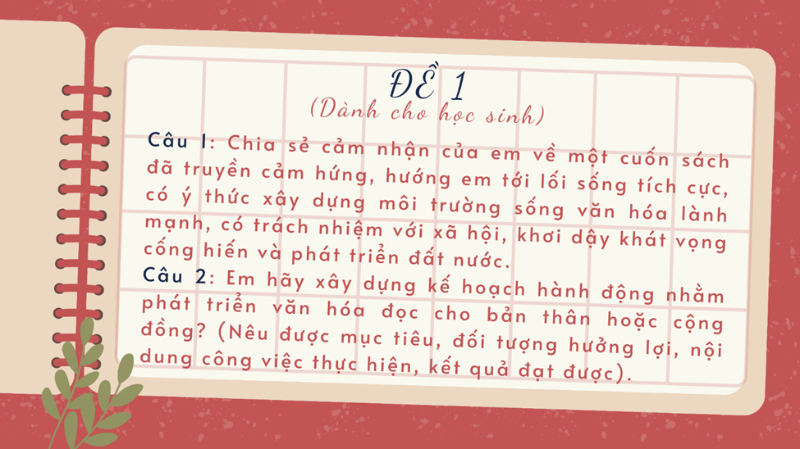

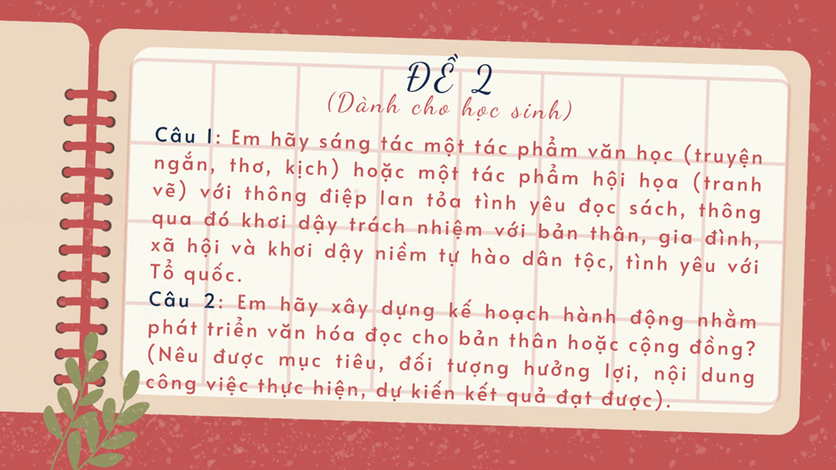
Đề thi dành cho đối tượng là học sinh.
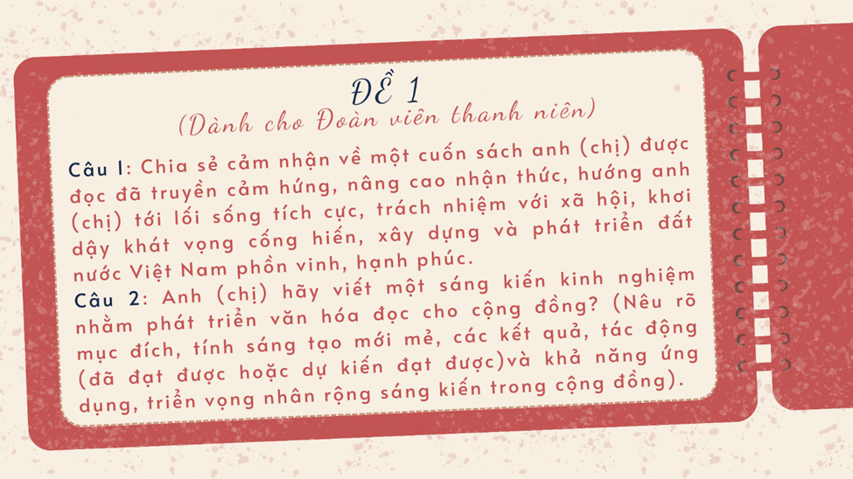

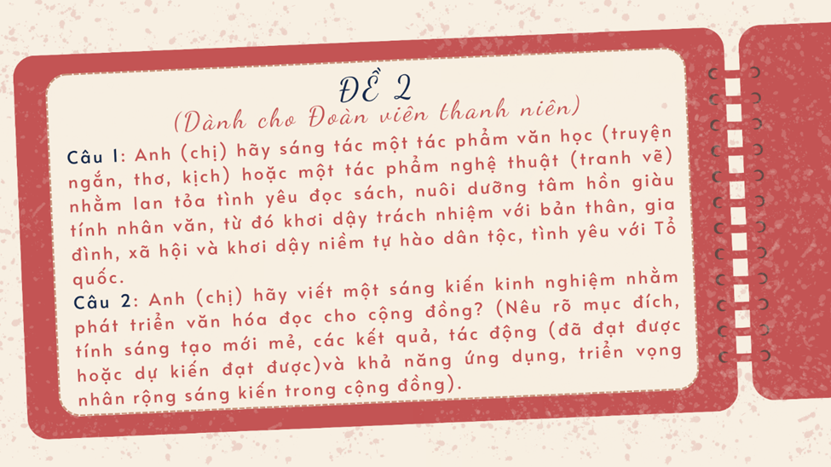
Đề thi dành cho đối tượng là đoàn viên thanh niên nhà trường
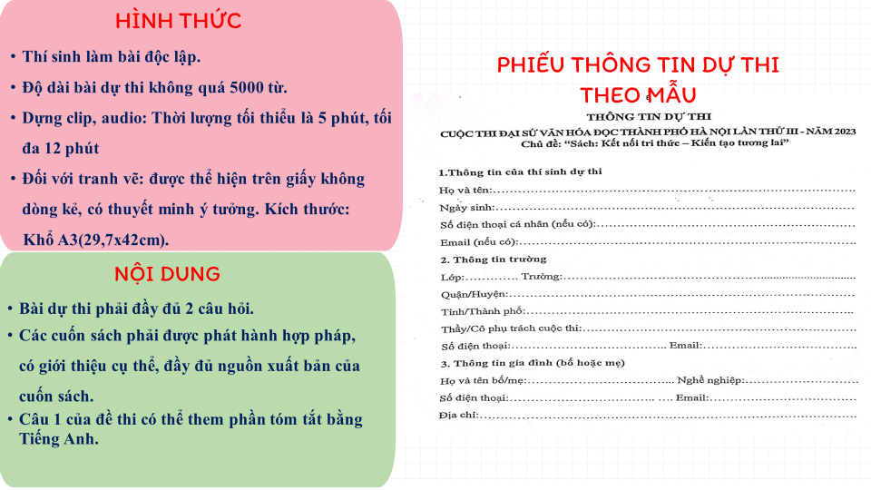
Hình thức, nội dung và phiếu thông tin dự thi

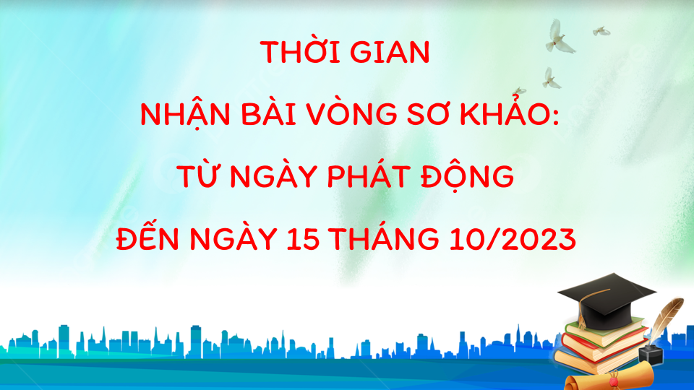
Thời gian nhận bài dự thi
Để góp phần phát triển văn hóa đọc thông qua cuộc thi ý nghĩa này, nhà trường phát động đến toàn thể các em học sinh, các đồng chí đoàn viên chi đoàn tích cực làm bài dự thi để góp phần hình thành, phát triển thói quen và rèn luyện kĩ năng đọc mỗi ngày. Các bài tham gia dự thi: Đối với học sinh, nộp bài về cho GVCN, đối với các đ/c đoàn viên, nộp bài về cho đ/c Hồng Vân – BT Chi đoàn. Sau đó các đ/c GVCN và đ/c Hồng Vân tổng hợp, nộp về cho đ/c Thùy thư viện trước 15h20 ngày 12/10/2023 để nộp về BTC Cuộc thi.
KT. HIỆU TRƯỞNG
PHÓ HIỆU TRƯỞNG
(Đã kí)

Đào Thanh Xuân

